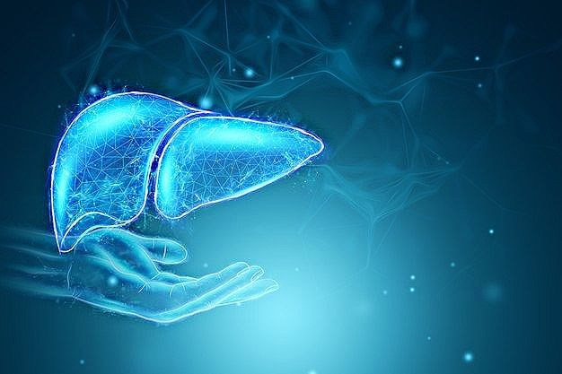

**ЦИРРОЗ ПЕЧЕНИ**

[Введите цитату из документа или краткое описание интересного события. Надпись можно поместить в любое место документа. Для изменения форматирования надписи, содержащей броские цитаты, используйте вкладку "Средства рисования".]

[Введите цитату из документа или краткое описание интересного события. Надпись можно поместить в любое место документа. Для изменения форматирования надписи, содержащей броские цитаты, используйте вкладку "Средства рисования".]

**Причины:**

**1.Злоупотребление алкоголем и хронический алкоголизм;**

**2.Длительный прием лекарств токсичных для печени;**

**3.Вирусы гепатита, особенно С;**

**4.Избыток железа, меди и других элементов;**

**5.Аутоиммунные заболевания;**

**6.Генетические патологии печени;**

**7.Нарушение оттока желчи.**

**ПРОФИЛАКТИКА:**

**1.Не злоупотребляйте спиртными напитками;**

**2.Своевременно обращайтесь к врачу.**

**3.Не занимайтесь самолечением!**

**4.Проходите профилактические осмотры не менее 1 раза в год**

**5.Ведите здоровый образ жизни;**

**6.Правильно питайтесь;**

**7.Соблюдайте рекомендации врача.**

**СИМПТОМЫ:**

**1.Общая слабость; 7.Частая тошнота;**

**2.Быстрая утомляемость; 8.Горечь во рту;**

**3.Желтушность кожи и склер; 9.Асцит живота;**

**4.Снижение\отсутствие аппетита; 10.Похудение;**

**5.Нарушение свертываемости 11.Увеличение грудных**

**Крови (сосуд. звездочки и т.д.) желез у мужчин**

**6.Чувство тяжести в правом 12.Живот твердый,**

**подреберье; напряжен.**